GIT REMOTE

Agregar repositorio remoto

git remote add origin <url>

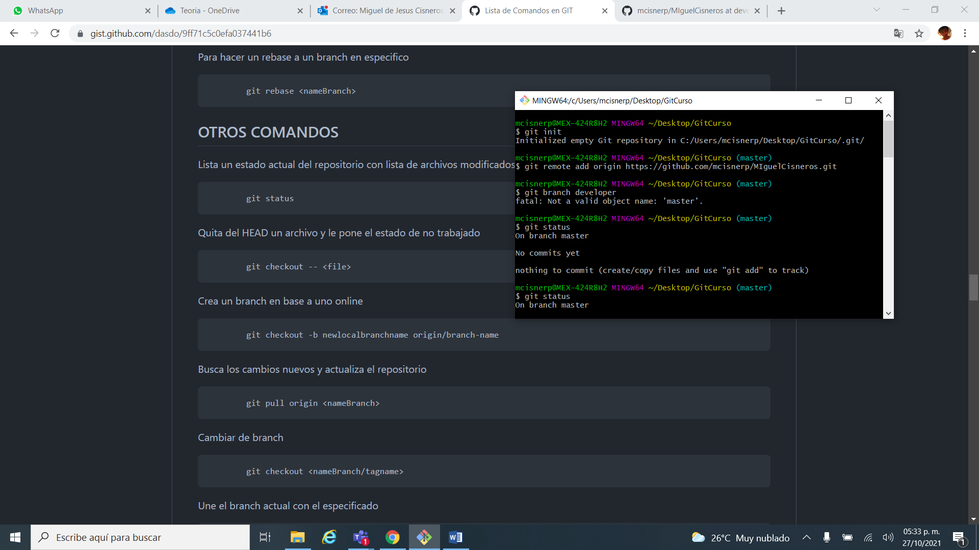

GIT FETCH

Verifica cambios en el repositorio online con el local

git fetch

